微电网储能全球市场总体规模
据调研团队最新报告“全球微电网储能市场报告2024-2030”显示，预计2030年全球微电网储能市场规模将达到5.2亿美元，未来几年年复合增长率CAGR为9.7%。

微电网储能，全球市场总体规模
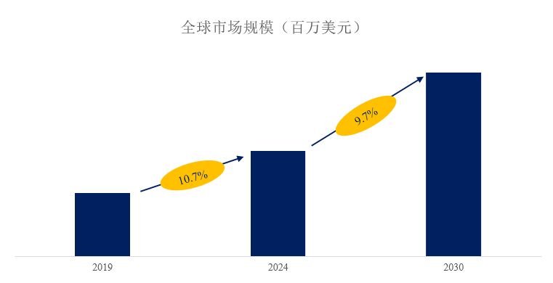
如上图表/数据，摘自QYResearch最新报告“全球微电网储能市场研究报告2024-2030”.

全球微电网储能市场前18强生产商排名及市场占有率（基于2023年调研数据；目前最新数据以本公司最新调研数据为准）
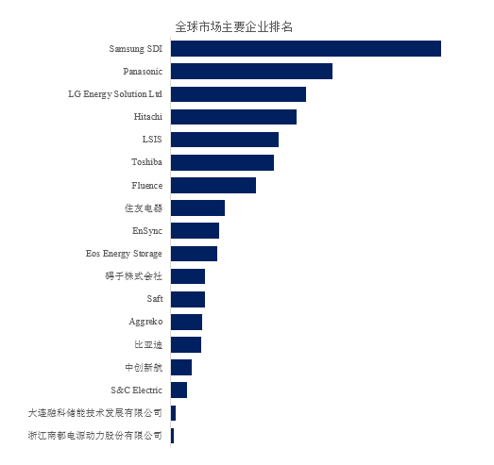
如上图表/数据，摘自QYResearch报告“全球微电网储能市场研究报告2024-2030”，排名基于2023数据。目前最新数据，以本公司最新调研数据为准。
全球范围内微电网储能生产商主要包括Samsung SDI、Panasonic、LG Energy Solution Ltd、Hitachi、LSIS、Toshiba、Fluence、住友电器、EnSync、Eos Energy Storage等。2023年，全球前十强厂商占有大约72%的市场份额。

微电网储能，全球市场规模，按产品类型细分，锂离子电池处于主导地位
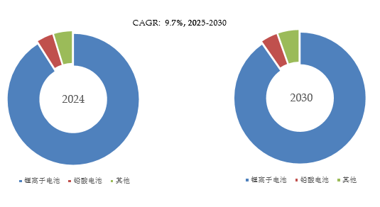
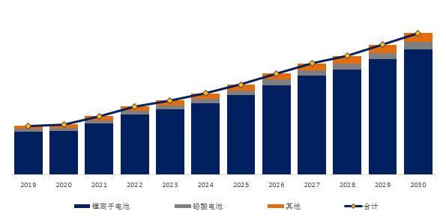
如上图表/数据，摘自QYResearch最新报告“全球微电网储能市场研究报告2024-2030”.
就产品类型而言，目前锂离子电池是最主要的细分产品，占据大约88%的份额。

微电网储能，全球市场规模，按应用细分，公用事业和住宅用是最大的下游市场，占有67%份额。
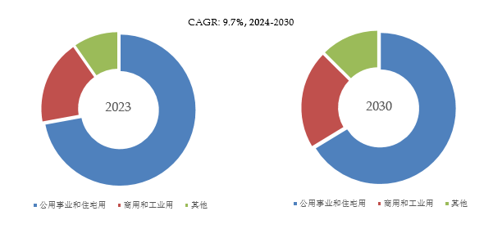
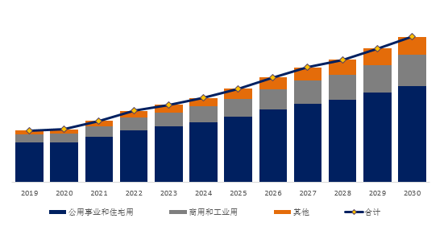
如上图表/数据，摘自QYResearch最新报告“全球微电网储能市场研究报告2024-2030”.
就产品应用而言，目前公用事业和住宅用是最主要的需求来源，占据大约67%的份额。

全球主要市场微电网储能规模
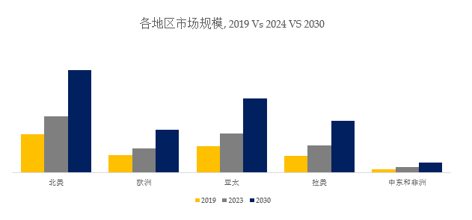
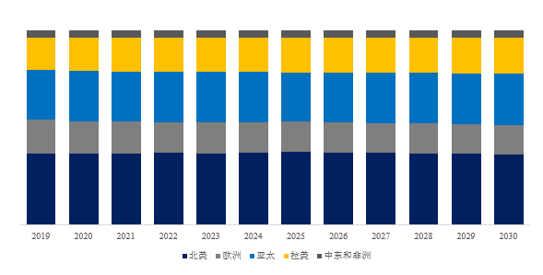
如上图表/数据，摘自QYResearch最新报告“全球微电网储能市场研究报告2024-2030”.

主要驱动因素:
相关政策支持
下游行业应用需求
新产品推出

主要阻碍因素:
原材料价格波动
来自低端微电网储能系统制造商的竞争不利于工业升级
缺乏上游/下游合作伙伴对新进入市场的支持

